【电路设计】+基于MSP430F149的电磁运动装置
这个是2013年全国电子大赛J题 的作品，经过老师的悉心指导和两位可爱的小伙伴坚持，最终得到了一个不差的结果吧，最终全国高职组第二，也完成了我赛前的一个心愿：出一次省逛一逛。课是 比赛的时候，题目出来一天方案确定的很艰难，还有第二天本来同一组的换题了，可是在我们小伙伴的坚持下，我们决定不换题目；可是我们把题目做的差不多了， 院长过来一句话：“你们这个方案最多拿个省二等！”，我们也没反驳，也只想结果能给我们个奖就够了，呵呵，出我们意外。进入正题吧。
这个作品的控制器为MSP430F149，H桥驱动，DA控制，矩阵键盘输入，lcd12864显示，报警电路，现在说说题目几个重要的部分吧。
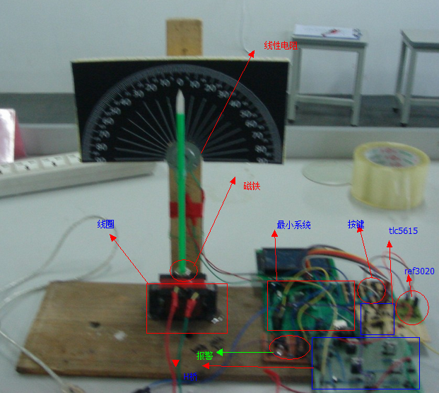
1、MSP430F149的最小系统，这个最小系统纯手工“打造”。如下图，

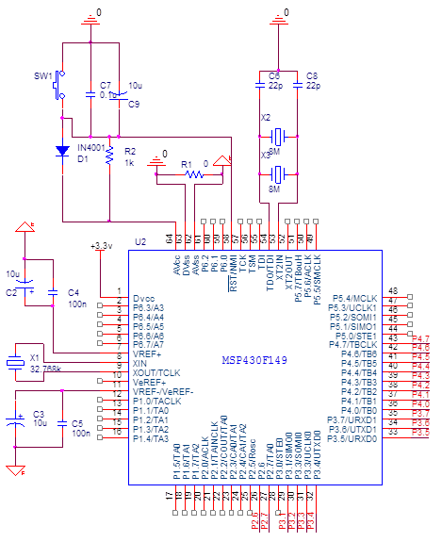

由于用到430内部的12位AD，所以数字地和模拟地之间接个0Ω电阻，还有基准端口需要按datasheet里头提到的处理，如下图
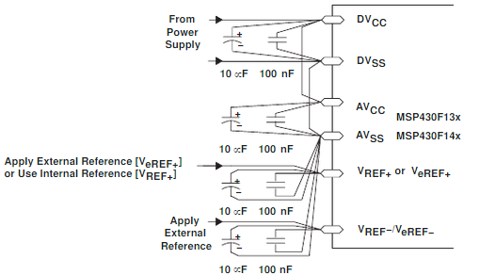
2、DA用于控制3中TIP41的导通程度，用的是TI tlc5615，串行10位DA，而基准源的稳定直接影响了DA输出的值。在比赛之前我的小伙伴在TI官方网站上申请了几块样片，其中就有一个 2.048V的基准源。基准源按典型电路接好后，测得基准电压正让人惊讶：刚好是2.048V，且万用变的小数点的后四位跳都不跳一下。这样就就减小了因 温度或导致的误差，使摆锤稳定摆动。图如下：
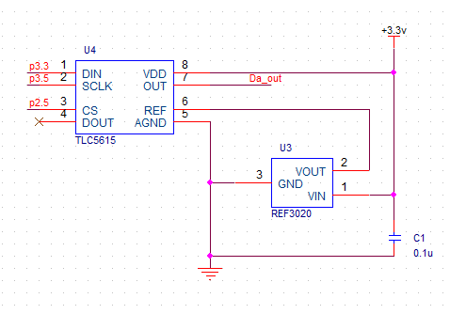
3、线圈驱动电路，H桥，如下图：
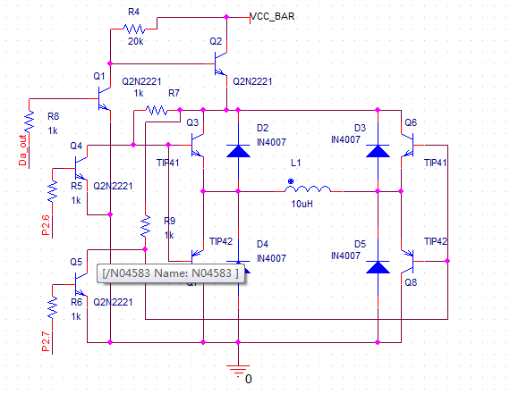
这个关键就是上面的Q2和Q1处于放大状态，Da_out电压值改变，从而影响到Q2发射结的电压，进而可以改变线圈L1通过的电流，电流线圈的改变，改变了磁场的大小和方向，吸拉线圈上面的磁铁，让磁铁做周期运动。
4、设计中的一点灵感
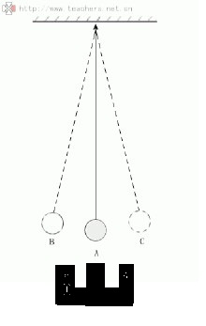
在调试的时，由于我们用的时一个线圈，所以磁铁起摆是个很困难的事，必须用手推动下才行，可是这样是比赛 不允许的哦。我当时这样想的：由于我们放置磁铁的时候不可能正好将线圈正好放置在A点静止时的正下放，肯定会受到线圈中磁铁的影响偏移一点角度。这样的 话，在程序前面用最大的力，不停的推拉磁铁，这样就容易起摆。这就像非稳态多谐震荡器一样，由于两个三极管的做工多少的不对称引起的震荡。。。
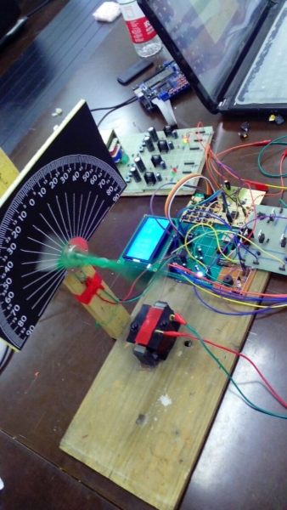

由于那个时候手机不能照相，我自己没有保存作品的照片。今天二姨加举办活动，才憋出来的这么点内容。实物图是到处找的，自己相册就有第一张图，第二张在指导老师空间找的，真的很惭愧。
最后也不知道说点啥：还是谢谢老师们和同学吧，谢谢给了我一个美好的回忆。。。。。

